WOJSKOWA AKADEMIA TECHNICZNA

LABORATORIUM

WPROWADZENIE DO AUTOMATYKI

Grupa szkoleniowa
Stopień, imię i nazwisko prowadzącego
Stopień, imię i nazwisko słuchacza
I7X3S1
mgr inż. Małgorzata Rudnicka - Schmidt
Grzegorz Pol
Data wykonania ćwiczenia
14.01.2009 r.

SPRAWOZDANIE
Z
PRACY LABORATORYJNEJ
NR 5

Temat: | Modelowanie układów dynamicznych w środowisku Matlab
- Zadanie:
Dla danych wartości k, T oraz ξ wyznacz współczynniki a₀ , a₁ , b₀ , macierze A, B, C, D, oraz bieguny p₁ i p₂. Moimi danymi były :
k= 5 , T= 0.35 , ξ= 0.3

- Obliczenia:
Do wyznaczenia a₀ , a₁ i b₀ posłużyłem się poniższymi wzorami :
a₀ = 1 / T²
a₁ = 2ξ / T
b₀ = k / T²
Z tych prostych wzorów otrzymałem następujące wyniki :
a₀ = 8,163
a₁ = 1,714
b₀ = 40,816
Następnie wyznaczyłem macierze z poniższych wzorów:
A=[ 0 1 ; -a₀ -a₁ ]
B=[ 0 ; b₀ ]
C=[ 1 0 ]
D=[ 0 ]
czyli:
A | = | [ | 0 | 1 | ]
 |  |  | -8,163 | -1,714

B | = | [ | 0 | ]
 |  |  | 40,816

C | = | [ | 1 | 0 | ]

D | = | [ | 0 | ]

Bieguny p₁ i p₂ wyliczyłem obliczając pierwiastki równania w mianowniku transmitancji za pomocą polecenia roots wprowadzonego do matlaba. Równanie miało postać:
T²s² + 2ξTs + 1

- Modelowanie:
Kolejnym zadaniem było zbudowanie modelu badanego układu stosując pakiet SIMULINK. Do zamodelowania układu wykorzystano następujące bloki:
- Integrator z biblioteki Continuous
- Gain, Sum z biblioteki Math Operations,
- Mux z biblioteki Signal Routing,
- Step z biblioteki Sources,
- Scope,, Out z biblioteki Sinks.

- Badanie sygnału:
Podając na wejście układu sygnał skokowy zarejestrowaliśmy sygnał wejściowy i odpowiedź skokową układu.
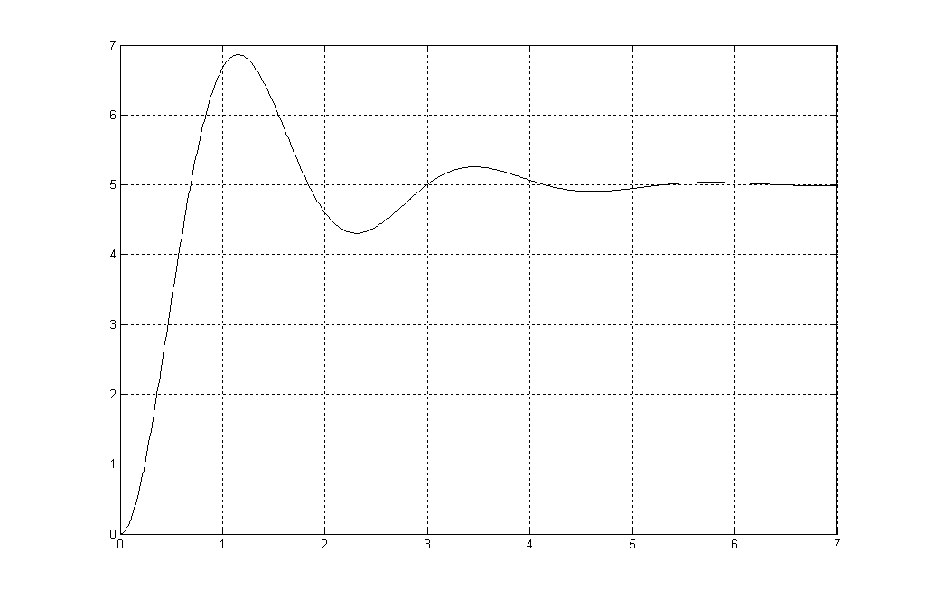
Następnie zbadany został wpływ współczynnika tłumienia ξ na charakter odpowiedzi skokowej. Zarejestrowałem odpowiedź skokową dla czterech wartości współczynnika tłumienia: dla jednej mniejszej wartości ξ (niebieski) od podanej wartości w zadaniu 0.3 (czerwony) oraz dwóch większych (zielony i fioletowy).

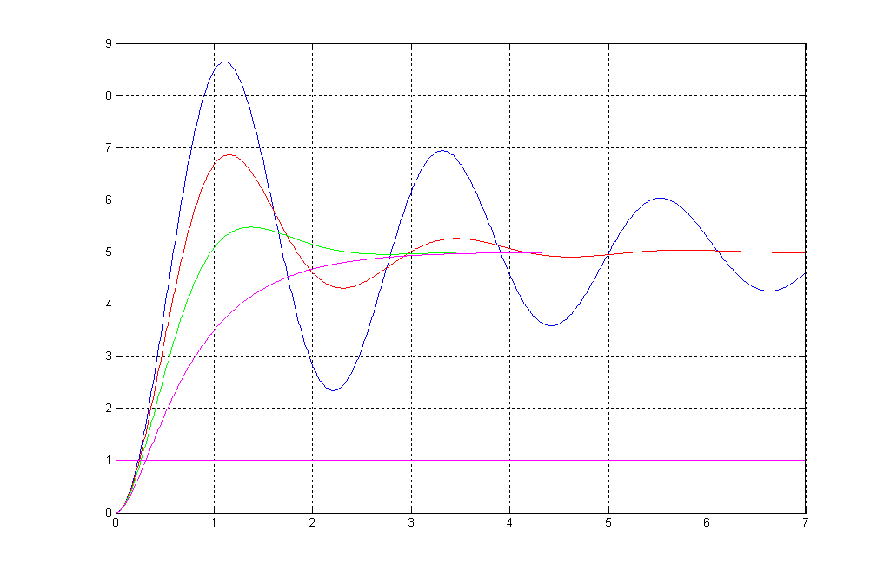
Na końcu zbadałem wpływ stałej czasowej T na charakter odpowiedzi skokowej. Tutaj także zarejestrowałem odpowiedź skokową dla czterech wartości stałej czasowej T: 0.2 , 0.35, 0.7 i 1.4
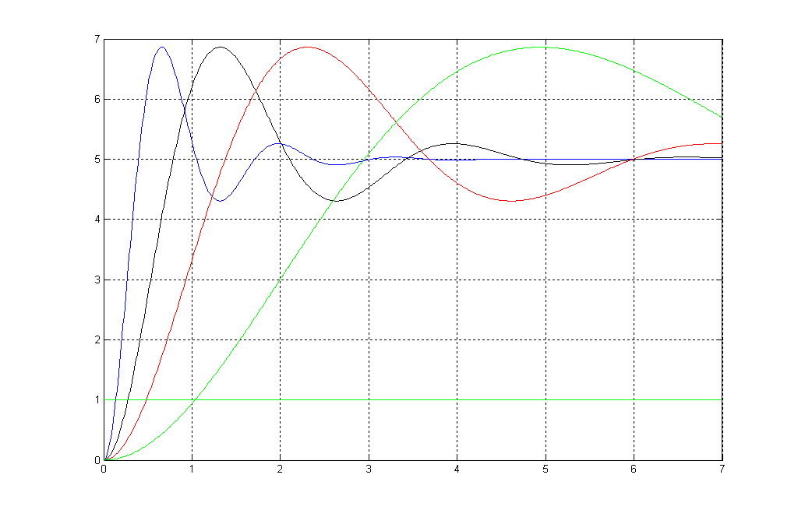
- Wnioski
Analizując otrzymane wyniki łatwo stwierdzam, że wpływ współczynnika tłumienia ξ i stałej czasowej T na charakter odpowiedzi skokowej jest widoczny. Wraz ze wzrostem współczynnika ξ amplituda sygnału wyjściowego się zmniejsza. Zwiększając natomiast stałą czasową T, zwiększa się czas potrzebny na wygaśnięcie odpowiedzi, natomiast amplituda zmniejsza się równomiernie dla każdej zmiany T.

